République Française

MINISTERE DE LA RECHERCHE

Direction de la Technologie
Sous-direction de l'Innovation et
du Développement Technologique
Bureau des affaires générales et financières

N O T E

à l'attention des organismes bénéficiaires d'une aide financière
du Ministère de la Recherche (MR)

OBJET : Présentation de la fiche d'étape et du compte rendu de fin de recherche.

I - FICHE D'ETAPE :

Pour les aides dont la durée d'exécution est égale ou supérieure à 24 mois, une fiche d'étape doit, un an après la date de notification, ainsi qu'une seconde fiche un an plus tard si la durée d'exécution est supérieure à 30 mois, être adressée au ministère de la recherche (Direction de la Technologie - Sous-direction de l'innovation et du développement technologique) en deux exemplaires.

La fiche d'étape, dont un modèle est proposé en annexe A. doit comprendre :

a) une partie relative à l'identification de l'opération ;

b) un bref compte rendu (de l'ordre d'une page) résumant les actions conduites dans le cadre du programme financé par le MR, et restituant celles-ci par rapport aux objectifs fixés à l'ensemble du programme.

Des informations plus détaillées peuvent le cas échéant être demandées par le ministère.

II - COMPTE RENDU DE FIN DE RECHERCHE :

Le compte rendu de fin de recherche doit être adressé au ministère en quatre exemplaires(1).

Il doit être accompagné d'une fiche signalétique, également fournie en quatre exemplaires.

1° - Présentation générale du compte-rendu

Certaines normes de présentation du compte rendu final, conformes aux recommandations de l'AFNOR, sont à respecter.

* Page de titre :

Cette page permet une identification rapide des documents. Il est recommandé de se conformer au modèle joint en Annexe B.

* Résumé signalétique :

Inséré en tête du rapport, sur la page suivant la page de garde, ce résumé présente en dix à quinze lignes le thème, l'originalité et les principaux résultats de la recherche. Les mots-clefs indiquant les sujets traités sont le cas échéant mentionnés à la suite du résumé.

* Table des matières :

Placée de préférence en tête du rapport elle comprend, le cas échéant, la liste des documents annexes qui accompagnent le compte rendu de fin de recherche.

* Contenu du rapport scientifique final :

Le rapport proprement dit doit comporter :

- la description des expériences réalisées (en indiquant les partenaires ayant contribué à la réalisation de celles-ci) et des résultats obtenus.
- la discussion des résultats par rapport aux objectifs annoncés (en signalant les difficultés éventuellement rencontrées).
- le jeu complet des publications issues du projet et parues à la date de la remise du rapport (les publications acceptées et parues ultérieurement, devront faire l'objet d'un second envoi, afin de compléter le dossier).

Ces informations sont nécessaires pour l'expertise du rapport de fin de contrat. Certaines d'entre elles seront résumées par ailleurs dans la fiche signalétique qui accompagne le rapport.

* Pagination :

Elle doit être continue, la page 1 étant la page de titre ; les annexes éventuelles doivent être numérotées et paginées.

2° - Fiche signalétique

La fiche signalétique, dont un modèle est proposé en Annexe C. doit comprendre :

a) une partie relative à l'identification de l'opération et du rapport de fin de recherche,

b) la reproduction du résumé signalétique mentionné ci-dessus,

c) un compte rendu de deux à trois pages résumant, dans cet ordre :

- les enjeux,
- les objectifs fixés à l'origine,
- les résultats effectivement atteints, et leur traduction concrète :
* résultats et réalisations proprement dits,
* publications, conférences, ouvrages,
* développement de relations de coopération scientifique ou technique.
d) une fiche bibliographique (cf modèle en annexe D).

3°- Diffusion du compte rendu de fin de recherche dans le domaine public

En règle générale les travaux de recherche financés avec l'aide de crédits publics doivent conduire à des résultats diffusables sans restriction. A la demande du bénéficiaire, la confidentialité est cependant de droit pour une période limitée dans le temps.

* Diffusion du compte rendu :

Dans la mesure où les documents parvenus au ministère ne présentent aucun caractère confidentiel, un exemplaire est transmis à l'institut national de l'information scientifique et technique du CNRS à Nancy (INIST), qui en assure la diffusion. Tout document remis au CNRS et tombant dans le domaine public, ne peut plus, ensuite, être considéré comme confidentiel.

Un autre exemplaire est remis en dépôt au centre de documentation du ministère.

Note : Toute publication issue des travaux financés par le MR doit mentionner ce financement par une référence explicite à la décision d'aide.

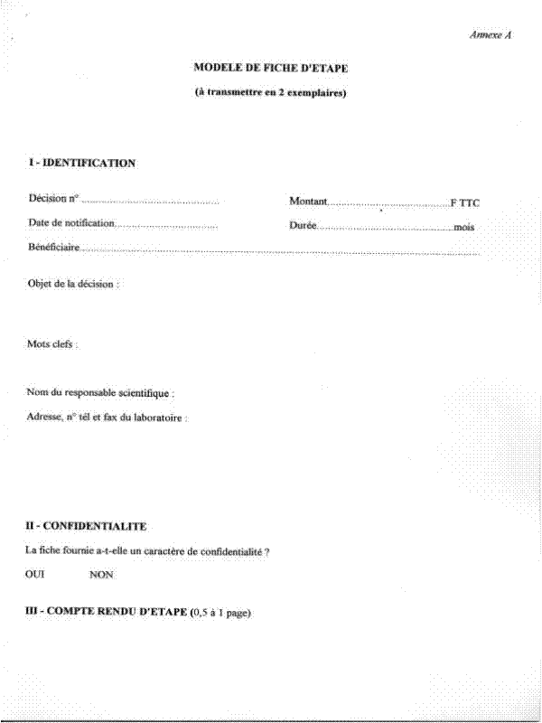

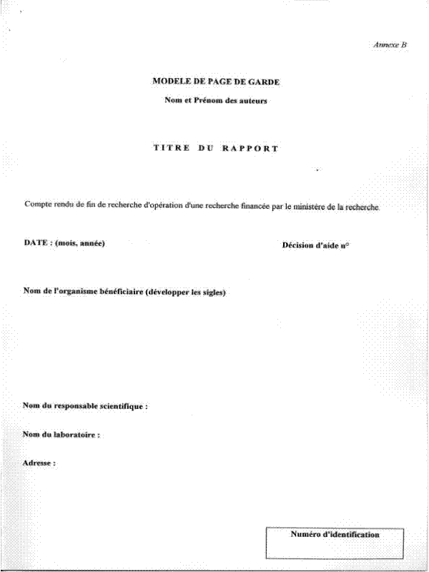

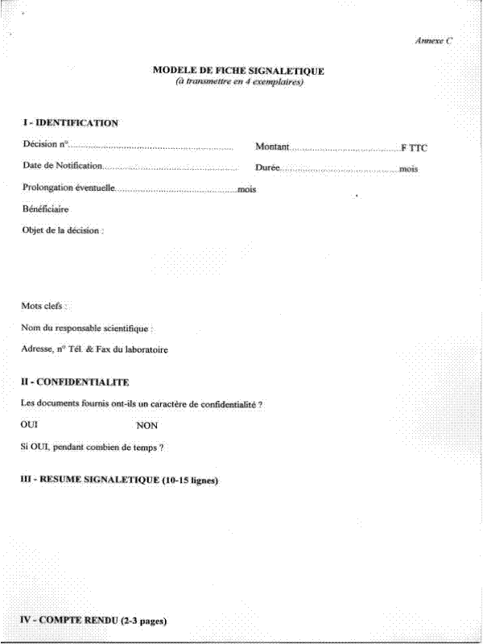

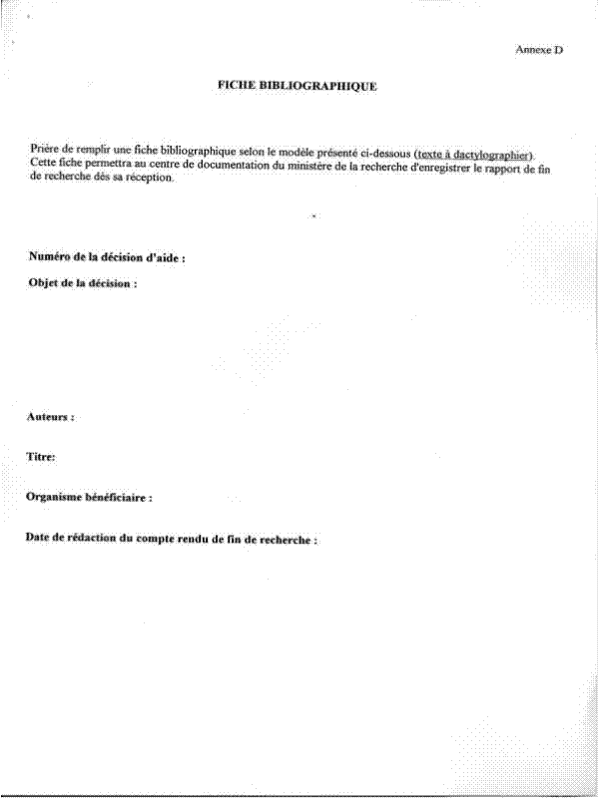

( 1) La fourniture de quatre exemplaires est exigée dans tous les cas. Si le compte rendu a un caractère confidentiel justifié (cf fiche signalétique), il fera l'objet d'une protection contre les indiscrétions ; les exemplaires destinés à la diffusion ne seront remis en circulation qu'au terme de la période de confidentialité.

